De organisatie van de werkplaats

Beschrijving van de activiteit:
Bijna alle loonbedrijven hebben een uitgebreide werkplaats waar regelmatig gesleuteld moet worden. Ook hebben steeds meer hoveniers een kleine werkplek om eigen onderhoud te plegen. Bij drukte is het opruimen en schoonmaken van het gereedschap vaak een probleem. Ondanks goede afspraken valt het niet mee om de werkplaats netjes en schoon te houden.
Het magazijn zal ook regelmatig nagezien moeten worden om te controleren of er geen overbodige spullen staan. Onderdelen die nodig zijn moeten voldoende op voorraad zijn.
Deze opdracht heeft als doel om erachter te komen hoe je met gereedschap moet omgaan, wat het magazijn beleid is, en andere ‘regels’ in de werkplaats.

Tips voor de uitvoering:
Deze opdracht bestaat uit vier stappen:
A.- Veiligheid
B.- Gereedschap en magazijn
C.- Afvoer van afval, poetsdoeken en onderdelen
D.- Het bespreken van deze opdracht met de praktijkopleider

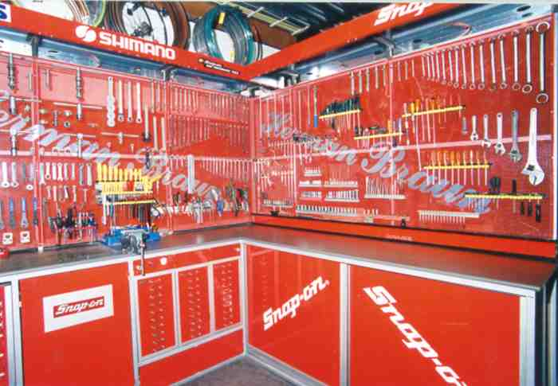
Toelichting, gewenst resultaat en criteria:

A.- Veiligheid

Veiligheid is heel erg belangrijk in de werkplaats. Het is wettelijk verplicht dat er beschermingsmiddelen aanwezig zijn en worden gebruikt.

- Zijn er voldoende veiligheidsbrillen aanwezig, en zijn die in orde?

………………………………………………………………………………………………………

- Zijn er beschermingsmiddelen tegen geluid? (Zo ja, wat voor middelen?)

………………………………………………………………………………………………………

- Waar worden veiligheidsbrillen en gehoorbeschermers opgeborgen?

………………………………………………………………………………………………………

- Gebruik je altijd veiligheidsschoenen in de werkplaats? (waarom wel/niet)

………………………………………………………………………………………………………

- Waar en hoe kan de elektriciteit worden uitgeschakeld ingeval van een ongeluk?

………………………………………………………………………………………………………

- Welke middelen zijn aanwezig om een brand te blussen?

………………………………………………………………………………………………………

- Is er rook afzuiging aanwezig, of andere vorm van ventilatie?

………………………………………………………………………………………………………

- Zorg ervoor dat je weet waar de verbanddoos opgeborgen is. Die is te vinden:

………………………………………………………………………………………………………

B.- Gereedschap en magazijn

- Wie is verantwoordelijk voor het opruimen van het gereedschap?

…………………………………………………………………………………………………

- Hebben werknemers eigen gereedschap, of wordt alles door iedereen gebruikt?

…………………………………………………………………………………………………

- Is er vaak gereedschap kwijt, en/of niet op de plaats waar het hoort?

Ja/nee …………………………………………………………………………………………………

- Wat kan/moet er volgens jou verbeteren? (zie vraag 11)

…………………………………………………………………………………………………

…………………………………………………………………………………………………

Enkele eenvoudige zaken wat gereedschap betreft.

- Als het kan gebruik ik altijd een ring- of een dopsleutel omdat…………………………

…………………………………………………………………………………………………

- Steeksleutels, bahco’s en waterpomptangen gebruik ik ……………………………….

…………………………………………………………………………………………………

- Ook bij het gebruik van een hamer of moker is een veiligheidsbril wenselijk/nodig omdat

…………………………………………………………………………………………

…………………………………………………………………………………………………

Na het gebruik van gereedschap veeg ik het weer netjes schoon (indien nodig), en leg of hang het op de juiste plaats.

- Boren doe ik zoveel mogelijk bij de kolomboor, en niet met de handboormachine omdat:

…………………………………………………………………………………………………

- Vaak neem je geen tijd om te centreren, toch is het best wel handig. Centreren is belangrijk omdat:

…………………………………………………………………………………………………

Ik kan goed het verschil zien tussen een steen- en een metaalboor en weet waar de schuifmaat ligt om de boor dikte te bepalen.

- Kenmerk van een steenboor is:……………………………………………………………

- De schuifmaat ligt/hangt bij ons: ………………………………………………………….

Snijolie kan het boren makkelijker maken.

- Het verschil tussen snijolie en smeerolie bij ons op het bedrijf is te zien aan:

…………………………………………………………………………………………………

Boren die stomp zijn worden erg heet, en er komt een blauwe kleur spaan. Vaak hoor je een piepend geluid.

- Worden er boren geslepen op het bedrijf? Ja/nee en door wie? ……………………..

Misschien is het verstandig dat jij het ook leert, vraag er naar.

Het zagen van metaal wordt wel eens te snel overgeslagen. Het voordeel van zagen is de precisie, de mooie rechte zaagsnede en het gaat sneller dan je denkt. Te snel wordt naar de haakse slijpmachine gegrepen. Goed zagen moet je wel handigheid in krijgen.

- Een zaagblad in een ijzerzaagbeugel zet je met de tandjes naar:…………………….

En je zorgt dat het blad er lekker strak in zit.

Gebruik je een haakse slijpmachine denk er dan aan dat de vonken niet bij een accu komen, of tegen een machine, trekker of auto komen. Poetsdoeken kunnen vlam vatten. Ook tegels en glas kan beschadigen door deze ‘vuurregen’. Altijd gebruik je oog- en gehoorbescherming.

- Bij het gebruik van een haakse slijper gebruik ik altijd: gehoor en oog bescherming.

ja/nee ………………………………………………………………………………………..

- Iedereen mag bij ons bv oliefilters of borgveren, kogels e.d. uit het magazijn pakken.

Ja/nee , alleen ………………………………………………………………………………

…………………………………………………………………………………………………

- Aan wie moet je doorgeven dat er iets nodig is bv. een luchtfilter?

…………………………………………………………………………………………………

- Op welke manier wordt bijgehouden welk onderhoud aan een trekker nodig is of gedaan is? (logboek)

………………………………………………………………………………………………

………………………………………………………………………………………………

C.- Afvoer van afval, poetsdoeken en onderdelen

- Bij de spuitplaats komt op den duur grond en vuil te liggen.
Waar moet deze grond/rommel naar toe worden gebracht?

………………………………………………………………………………………………

- De putten van de spuitplaats moeten ook zo nu en dan leeg gehaald worden.
Hoe vaak gebeurt dat, door wie en waar blijft het?

Aantal maal leeghalen: ………………… per …. jaar

Wie maakt de putten leeg?

………………………………………………………………………………………………

Waar gaat dat afval naartoe?

………………………………………………………………………………………………

- Niet alles wat je wilt weggooien kan maar zo in de afval container.
Vul onderstaande tabel in:

afval | Waar gooi je het in/breng je het heen
Verlopen olie
Poetsdoeken
Met olie
Verfresten
Oliefilter
Luchtfilter
Brandstoffilter
Papieren zakken
plastiek
Oud ijzer
Batterijen/accu

D.- Het bespreken van deze opdracht met de praktijkopleider

Als je nu nog vragen hebt over deze opdracht of over werkplaats en magazijn, vraag dat dan aan je praktijkopleider.

Opmerkingen praktijkopleider:

………………………………………………………………………………………………

………………………………………………………………………………………………

Laat de praktijkopleider de praktijkopdracht tekenen voor gezien en besproken.

Datum: …………………….. Handtekening praktijkopleider:

